体 检 须 知
序号 | 体检分院 | 体检地点 | 体检时间 | 预约电话  （电话预约时间：周一至周五10:00-16:30）
1 | 红照壁分院 | 成都市人民南路一段新光华街7号航天科技大厦5层 | 周日至周五早上8:00-10:00 | 028-87050011
2 | 城南分院 | 成都市高新区天府大道中段天府三街19号新希望国际C座三层 | 周一至周六早上8:00-10:00 | 028-86058761
3 | 高新分院 | 成都市高新区高新国际广场D座3层 | 周一至周六早上8:00-10:30 | 028-61125333
4 | 骡马市分院 | 成都市青羊区青龙街18号罗马国际大厦4层 | 周日至周五早上8:00-10:00 | 028-86150333

一、体检医院：成都爱康国宾体检医院有限公司
二、体检注意事项
（一）体检预约
为顺利完成体检事项，请注意至少提前2个工作日与分院进行电话预约，并按照预约时间前往进行检查。
（二）体检前
1.体检前3天请注意饮食，不吃高脂、高蛋白食物，不饮酒，不吃对肝肾功能有损害的药物。
2.体检前一天晚上8时后避免进食和剧烈运动，保持充足睡眠。休息不好会影响血糖，血脂，血压等检测结果。
3.体检当天早上禁食、禁水（高血压等慢性病患者应照常服药，糖尿病患者应随身携带降糖药，待空腹项目完成后及时服药并进食）。
4.在10点前完成采血检查，因为空腹时间过长机体的代偿反应可使血糖等检查结果失真。
5.体检当天不要化妆，装饰会影响医生对疾病的判断，体检前应对口腔、鼻腔、外耳道进行清洁，不清洁可能导致漏诊某些疾病。
6.不要穿戴太复杂的服装(女士不穿连裤袜、连衣裙)，以方便体检；不佩戴金属饰物（X光检查前应除下上身佩带的金属物品）。
7.女性月经期内请不要留取尿液标本及进行妇科检查。
8.妇科检查或腔内妇科B超检查仅限于已婚或有性生活者。
9.月经期间，请勿进行尿液和宫颈涂片检查，待经期结束后3-5天再进行补检。
10.大便隐血实验检查前3天内禁食动物血、肉、肝脏、富含叶绿素的蔬菜、铁剂、中药等，以免导致假阳性反应。齿龈出血、鼻出血、月经血等均可能致假阳性反应，应复查确认。
11.本中心为健康体检机构，如有发烧、腹泻等急性疾病，应去医院就诊，体检另行安排。
12.请带好相关证件（如身份证），如曾经住过院或者做过手术，请带病历和相关资料，供医生参考。
- 体检中
1.请在体检过程中配合导检人员的引导，如遇到任何问题请咨询导检人员解决。
2.请勿隐瞒病史，防止误诊。
3.体检过程中如发现问题请及时与体检医生联系，应积极配合医生的各项检查，请勿擅自更改自己的体检项目。
4.抽血后立即压迫针孔三分钟，防止出血，勿揉局部。
5.如需要妇检，检查前请排清小便。
6.请如实填写体检表格。
（四）特别注意事项
1.请务必于携带本人身份证或其他有效证件到检。
2.自驾车请在指定停车场停车。
三、交通路线及停车示意图
1.红照壁分院: 成都市人民南路一段新光华街7号航天科技大厦5层
公交线路：16路、26路、45路、61路、78路、118路、213里、334路、机场专线2号、1路、8路、99路、335路
地铁线路：地铁1、2号线直达
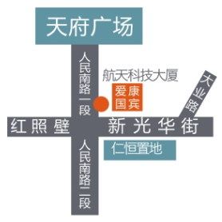
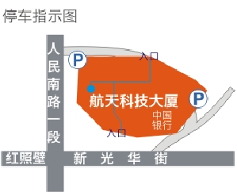

2.城南分院：成都市高新区天府大道中段天府三街19号新希望国际C座三层
公交线路：84路、102路、115路、118路、171b路、185路、188路、298路、806路、898路、501路、504a路、504路、华阳5b路、华阳5路、171A路
地铁线路：地铁1号线直达
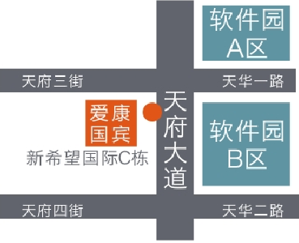
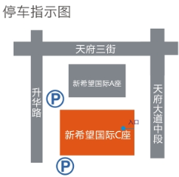

3.高新分院：成都市高新区高新国际广场D座3层
公交线路：76路、93路、84路、115路
地铁线路：地铁1号线直达

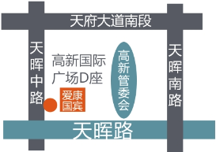
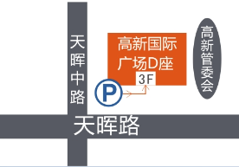

4.骡马市分院：成都市青羊区青龙街18号罗马国际大厦4层
地铁线路：地铁1、4号线直达
